Министерство науки и высшего образования Российской Федерации
ФГАОУ ВО «УРФУ имени первого Президента России Б.Н.Ельцина»
ИРИТ-РТФ
Центр ускоренного обучения

отчет по лабораторной работе № 3, вариант 2
по дисциплине «Проектирование информационных систем»
Тема: Метрики Холстеда

Студенты группы РИЗ-430938у: Н.Д. Кандыба

Преподаватель: С.И.Тимошенко,
доц., к.т.н.

Екатеринбург 2026
СОДЕРЖАНИЕ
1 Постановка задачи 3
2 Анализ поставленной задачи 6
3 Описание результатов 7
3.1 Результаты выполнения задания 1 7
3.2 Результаты выполнения задания 2 7
3.3 Результаты выполнения задания 3 7
3.4 Выводы по результатам 8
3.5 Код программы 8
4 Вывод 15

1 Постановка задачи
Разработать программное обеспечение, выполняющее расчеты при любых заданных входных параметрах для заданий №1 – №3, использующих метрики Холстеда. В качестве тестовых использовать входные параметры, приведенные ниже в описании заданий. Необходимо рассчитать параметры, указанные в заданиях. Предварительно необходимо познакомиться с метриками Холстеда в файле «Черников Б.В. Метрики Холстеда (фрагмент книги)».
Задание №1. Используя метрики Холстеда, оценить потенциальное число ошибок в программном обеспечении (ПО) для системы противоракетной обороны (ПРО) типа СОИ (стратегическая оборонная инициатива), энтузиастом которой был бывший президент США Рональд Рейган. Ограничиться расчетами только для одной боевой космической станции (БКС). Необходимые для расчета параметры взять из технического задания (ТЗ) на ПО для БКС (вариант 2, см. таб. 1).

Таблица 1 – Параметры ТЗ на ПО для БКС. Задания по вариантам
Названия параметров | Значения параметров по вариантам
Названия параметров | Вариант 1 | Вариант 2 | Вариант 3 | Вариант 4 | Вариант 5
Число одновременно сопровождаемых целей | 20 | 25 | 30 | 35 | 40
Количество измерений каждого отслеживаемого параметра, необходимых для поражения каждой цели | 30 | 28 | 26 | 24 | 22
Количество отслеживаемых параметров | 10 | 8 | 12 | 14 | 11
Количество рассчитываемых параметров по каждой цели, передаваемых системе уничтожения | 3 | 3 | 3 | 3 | 3

Для расчета понадобятся следующие метрики Холстеда:
- потенциальный объем программы $V^{*}=(n_{2}^{*}+2)\log_{2}{(}n_{2}^{*}+2)$,
где $n_{2}^{*}$ – минимальное число различных операндов, в роли которого обычно выступает число независимых входных и выходных параметров;
- уровень языка программирования$λ$ (к примеру,$λ$ = 1,53 соответствует языку АДА); значение $λ$ для своего варианта необходимо взять из таблицы 2;
- потенциальное число ошибок $B=(V^{*})^{2}/(3000⋅λ)$.
Задание №2. Используя метрики Холстеда, выполнить для задачи, описанной в задании N 1, расчёты по формулам, описанным ниже:
- Расчёт структурных параметров:
  - число модулей программного средства: $k=n_{2}^{*}/8$;
  - если k >> 8, то структура ПО будет многоуровневой (иерархической) с числом уровней $i=(\log_{2}{(}n_{2}^{*})/3)+1;$ в этом случае число модулей рассчитывается как $K≈n_{2}^{*}/8+n_{2}^{*}/8^{2}$.
- Расчет длины программы: $N=220K+K\log_{2}{K}$.
- Расчет объема программного обеспечения: $V≈K⋅220⋅\log_{2}{(}48).$
- Расчет количества команд ассемблера: $P=3N/8.$
- Расчет календарного времени программирования: $T_{k}=3N/(8mν),$
где m – количество программистов в бригаде разработчиков; $ν$– производительность (число отлаженных команд в день), устанавливаемая директивно (обычно задается в пределах от 10 до 30); m и $ν$ задать самостоятельно.
- Расчет потенциального количества ошибок: $B=V/3000.$
- Расчет начальной надёжности ПО (времени наработки на отказ): $t_{н}=T_{k}/(2\ln{B}),$ где Тк для соблюдения размерности следует перевести из количества дней в соответствующее количество часов (исходя из установленной длительности рабочего дня).
В отчете по лабораторной работе в анализе результатов необходимо пояснить причину разных значений для параметра В, полученных при выполнении задания №1 и №2.
Задание №3. Используя метрики Холстеда, оценить текущий рейтинг программиста и число ожидаемых потенциальных ошибок, которое он может допустить в разрабатываемом ПО. Данные по вариантам взять из таблицы 2. Для расчета использовать следующие рекуррентные соотношения:
- рейтинг в i-й момент времени:
$R_{i}=R_{i-1}\left[1+10^{-3}\left(\sum_{j=1}^{n}{V_{j}-\sum_{k=1}^{m}{\frac{B_{k}}{c(λ_{k},R_{k-1})}}}\right)\right]$,
где n – количество написанных программистом программ за оцениваемый период;
m – количество программ, в которых найдены ошибки этого программиста;
Vj – объем j-й программы в Кбайт;
Bk – количество допущенных ошибок в к-й программе;
$c(λ_{k},R_{k})$ – коэффициент считать обратно пропорциональным параметрам в скобках;
необходимо проверить следующие три варианта коэффициентов:
$c(λ_{k},R_{k})$ = 1/(λk+Rk), $c(λ_{k},R_{k})$ = 1/(λk×Rk), $c(λ_{k},R_{k})$ = 1/λk+1/Rk.
- ожидаемое число ошибок равно $B_{n+1}=c(λ_{n+1},R_{n})V_{n+1}$.

Таблица 2 – Параметры по вариантам
Названия параметров | Значения параметров по вариантам
Названия параметров | Вариант 1 | Вариант 2 | Вариант 3 | Вариант 4 | Вариант 5
Начальный рейтинг R0 | 1000 | 2000 | 3000 | 4000 | 5000
Уровень языка программирования $λ$ | 1,53 | 1,6 | 1,8 | 2,0 | 2,1
Количество сделанных программ за оцениваемый период | 4 | 3 | 5 | 2 | 6
Объем написанных программ в Кбайт | 5; 7; 9; 11 | 4; 8; 10 | 2; 3; 4; 5; 6 | 7; 11 | 1; 2; 3; 4; 5; 6
Количество ошибок, сделанных в программах | 0; 2; 5; 4 | 1; 2; 4 | 0; 0; 3; 4; 3 | 4; 3 | 0; 0; 0; 1; 4; 2
Предполагается написать программу объемом в Кбайт | 15 | 14 | 16 | 12 | 10

2 Анализ поставленной задачи
Задача заключается в изучении и практическому применению метрик Холстеда для оценки характеристик программного обеспечения. Метрики Холстеда основаны на анализе операторов и операндов в программе и позволяют оценить сложность, надежность, трудоемкость разработки и другие параметры ПО.
Метрики Холстеда относятся к статическим метрикам, то есть для их расчета не требуется выполнение программы – достаточно анализа исходного кода. Основными параметрами являются:
- n1 – число уникальных операторов;
- n2 – число уникальных операндов;
- N1 – общее число операторов;
- N2 – общее число операндов.
На основе этих параметров рассчитываются производные метрики, такие как объем программы (V), сложность (D), трудоемкость (E) и потенциальное число ошибок (B).
Для каждого из трёх заданий было разработано отдельное консольное приложение на Java, реализующее соответствующие формулы и принимающее входные параметры варианта 2 с клавиатуры.

3 Описание результатов

3.1 Результаты выполнения задания 1
Для варианта 2 были получены следующие значения метрик Холстеда:
- Минимальное число операндов ($n_{2}^{*}$) = 5675;
- Потенциальный объем программы ($V^{*}$) = 70797,37;
- Потенциальное число ошибок ($B$) = 1044222,51.

3.2 Результаты выполнения задания 2
Расчет расширенных метрик Холстеда показал следующие результаты (m = 5 программистов, ν = 20 команд/день, рабочий день – 8 часов, эти параметры заданы самостоятельно в соответствии с указаниями в задании):
- Число модулей ($K$) = 798,05;
- Длина программы ($N$) = 183263,75;
- Объем ПО ($V$) = 980553,61;
- Команды ассемблера ($P$) = 68723,91;
- Время программирования ($Tk$) = 687,24 дней (5497,91 часов);
- Потенциальные ошибки ($B$) = 326,85;
- Начальная надежность ($tn$) = 474,82 часов.
Сравнение с заданием 1: Значение $B$ = 326,85 (задание 2) значительно меньше, чем $B$ = 1044222,51 (задание 1), это объясняется использованием разных методик расчета:
- В первом задании используется теоретический потенциальный объем $V^{*}$;, вычисленный напрямую из минимального числа операндов $n_{2}^{*}$ по формуле Холстеда для потенциального объема;
- В задании 2 применяется практический объем программного обеспечения $V$, полученный из структурных параметров (числа модулей $K$) через объем словаря языка $\log_{2}{(}48$), что даёт принципиально другую (существенно меньшую) оценку объема, а значит и меньшее потенциальное число ошибок.

3.3 Результаты выполнения задания 3
Были проанализированы три варианта коэффициента $c(λ_{k},R_{k})$:

Таблица 3 – Сравнительная таблица
Варианты коэффициента | Финальный рейтинг | Ожидаемое количество ошибок
$c(λ_{k},R_{k})$ = 1/(λ+R) | -407320,66 | -0,00
$c(λ_{k},R_{k})$ = 1/(λ×R) | -28075518,07 | -0,00
$c(λ_{k},R_{k})$ = 1/λ+1/R | 2021,69 | 8,76

Анализ результатов:
- Первый и второй варианты коэффициента дали отрицательные и нереалистичные значения рейтинга и ожидаемого числа ошибок. Это связано с тем, что при данных коэффициентах величина $B_{k}/c$ становится очень большой, и в формуле рейтинга она вычитается из суммы объемов программ, уводя рейтинг в глубокий минус.;
- Третий вариант коэффициента показал осмысленные результаты: рейтинг программиста незначительно вырос (с 2000 до 2021,69), а ожидаемое число ошибок в новой программе составило 8,76;
- Рекомендуется использовать третий вариант коэффициента $c(λ_{k},R_{k})$ = 1/λ+1/R, как дающий адекватные результаты.

3.4 Выводы по результатам
- Разные методики расчета потенциального числа ошибок (теоретическая и структурная) дают результаты разного порядка, что подтверждает необходимость аккуратного выбора методики в зависимости от стадии проектирования ПО;
- Для оценки программистов наиболее адекватным оказался коэффициент $c(λ_{k},R_{k})$ = 1/λ+1/R;
- Полученное значение начальной надежности (474,82 часа) является приемлемым показателем для систем подобного класса на этапе предварительной оценки;
- Метрики Холстеда являются эффективным инструментом для предварительной оценки качества ПО ещё до написания исходного кода.

3.5 Код программы
Программа была выполнена на Java:
Листинг кода задания 1:
import java.util.Scanner;
import java.util.Locale;
public class HalsteadMetricsTask1 {
public static void main(String[] args) {
Scanner scanner = new Scanner(System.in);
scanner.useLocale(Locale.US); // чтобы вводить 1.6 с точкой
System.out.println("Введите параметры для расчёта метрик Холстеда:");
System.out.print("Количество отслеживаемых параметров: "); // 8
int trackedParameters = scanner.nextInt();
System.out.print("Количество рассчитываемых параметров: "); // 3
int calculatedParameters = scanner.nextInt();
System.out.print("Число одновременно сопровождаемых целей: "); // 25
int a = scanner.nextInt();
System.out.print("Количество измерений каждого отслеживаемого параметра: "); // 28
int b = scanner.nextInt();
System.out.print("Уровень языка программирования: "); // 1.6
double lambda = scanner.nextDouble();
scanner.close();
// Минимальное число операндов (n2*)
int n2Star = trackedParameters * a * b + calculatedParameters * a;
// Потенциальный объём программы (V*)
double vStar = (n2Star + 2) * (Math.log(n2Star + 2) / Math.log(2));
// Потенциальное число ошибок (B)
double b1 = Math.pow(vStar, 2) / (3000 * lambda);
System.out.println("Результаты расчёта для задания 1 (вариант 2):");
System.out.printf("Минимальное число операндов (n2*): %d%n", n2Star);
System.out.printf("Потенциальный объём программы (V*): %.2f%n", vStar);
System.out.printf("Потенциальное число ошибок (B): %.2f%n", b1);
}
}

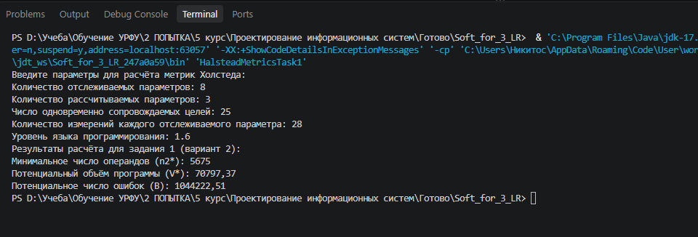
Рисунок 1 – Вывод задания 1

Листинг кода задания 2:
import java.util.Scanner;
import java.util.Locale;
public class HalsteadMetricsTask2 {
public static void main(String[] args) {
Scanner scanner = new Scanner(System.in);
scanner.useLocale(Locale.US);
System.out.println("Введите параметры для расчёта метрик Холстеда:");
System.out.print("Количество отслеживаемых параметров: "); // 8
int trackedParameters = scanner.nextInt();
System.out.print("Количество рассчитываемых параметров: "); // 3
int calculatedParameters = scanner.nextInt();
System.out.print("Число одновременно сопровождаемых целей: "); // 25
int a = scanner.nextInt();
System.out.print("Количество измерений каждого отслеживаемого параметра: "); // 28
int b = scanner.nextInt();
System.out.print("Количество программистов: "); // 5
int m = scanner.nextInt();
System.out.print("Производительность (команд/день): "); // 20
int v = scanner.nextInt();
System.out.print("Продолжительность рабочего дня в часах: "); // 8
int hoursPerDay = scanner.nextInt();
scanner.close();
// Минимальное число операндов (n2*)
int n2Star = trackedParameters * a * b + calculatedParameters * a;
// а) Расчёт структурных параметров
double k = n2Star / 8.0;
double K;
if (k > 8) {
// многоуровневая (иерархическая) структура
K = n2Star / 8.0 + n2Star / Math.pow(8, 2);
} else {
K = Math.ceil(k);
}
// б) Длина программы
double N = 220 * K + K * (Math.log(K) / Math.log(2));
// в) Объём программного обеспечения
double V = K * 220 * (Math.log(48) / Math.log(2));
// г) Количество команд ассемблера
double P = 3 * N / 8;
// д) Календарное время программирования
double TkDays = 3 * N / (8 * m * v);
double TkHours = TkDays * hoursPerDay;
// е) Потенциальное количество ошибок
double B = V / 3000;
// ж) Начальная надёжность ПО
double tn = TkHours / (2 * Math.abs(Math.log(B)));
System.out.println("Результаты расчёта для задания №2 (вариант 2):");
System.out.printf("Число модулей (K): %.2f%n", K);
System.out.printf("Длина программы (N): %.2f%n", N);
System.out.printf("Объем программного обеспечения (V): %.2f%n", V);
System.out.printf("Количество команд ассемблера (P): %.2f%n", P);
System.out.printf("Календарное время программирования (Tk): %.2f дней или %.2f часов%n",
TkDays, TkHours);
System.out.printf("Потенциальное количество ошибок (B): %.2f%n", B);
System.out.printf("Начальная надежность ПО (tn): %.2f часов%n", tn);
}
}

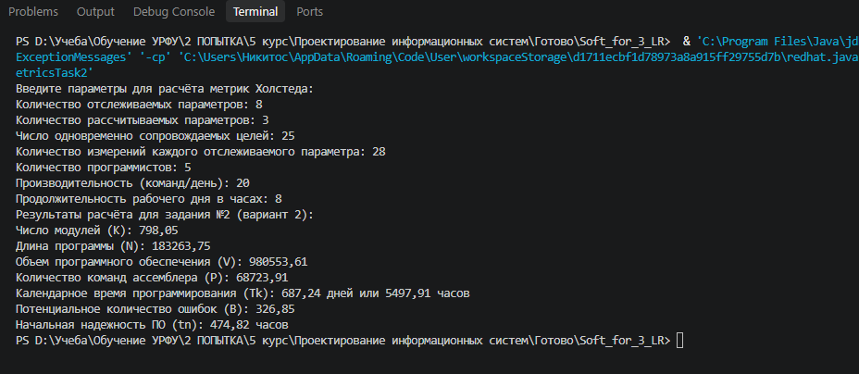
Рисунок 2 – Вывод задания 2

Задание 3:
import java.util.Scanner;
import java.util.Locale;
public class HalsteadMetricsTask3 {
public static void main(String[] args) {
Scanner scanner = new Scanner(System.in);
scanner.useLocale(Locale.US);
System.out.println("Введите параметры для оценки программиста, используя метрики Холстеда:");
System.out.print("Введите объемы программ (через пробел): "); // 4 8 10
String[] volumesInput = scanner.nextLine().split("\\s+");
int[] programVolumes = new int[volumesInput.length];
for (int i = 0; i < volumesInput.length; i++) {
programVolumes[i] = Integer.parseInt(volumesInput[i]);
}
System.out.print("Введите ошибки программ (через пробел): "); // 1 2 4
String[] errorsInput = scanner.nextLine().split("\\s+");
int[] programErrors = new int[errorsInput.length];
for (int i = 0; i < errorsInput.length; i++) {
programErrors[i] = Integer.parseInt(errorsInput[i]);
}
System.out.print("Начальный рейтинг: "); // 2000
double initialRating = scanner.nextDouble();
System.out.print("Уровень языка программирования: "); // 1.6
double lambda = scanner.nextDouble();
System.out.print("Предполагается написать программу объемом в Кбайт: "); // 14
int newProgramVolume = scanner.nextInt();
scanner.close();
if (programVolumes.length != programErrors.length) {
System.out.println("Ошибка: массивы разной длины!");
return;
}
for (int coeType = 1; coeType <= 3; coeType++) {
calculateForCoefficientType(
initialRating, lambda,
programVolumes, programErrors,
newProgramVolume, coeType
);
}
}
private static void calculateForCoefficientType(
double initialRating, double lambda,
int[] volumes, int[] errors,
int newVolume, int coeType) {
double rating = initialRating;
for (int i = 0; i < volumes.length; i++) {
double c = calculateC(lambda, rating, coeType);
double term = (errors[i] > 0) ? errors[i] / c : 0;
rating = rating * (1 + 0.001 * (volumes[i] - term));
}
double cNew = calculateC(lambda, rating, coeType);
double expectedErrors = cNew * newVolume;
System.out.printf("Результаты для варианта коэффициента %d:%n", coeType);
System.out.printf("Финальный рейтинг: %.2f%n", rating);
System.out.printf("Ожидаемое количество ошибок в новой программе: %.2f%n%n", expectedErrors);
}
private static double calculateC(double lambda, double rating, int coeType) {
switch (coeType) {
case 1:
return 1.0 / (lambda + rating);
case 2:
return 1.0 / (lambda * rating);
case 3:
return 1.0 / lambda + 1.0 / rating;
default:
return 0.0;
}
}
}

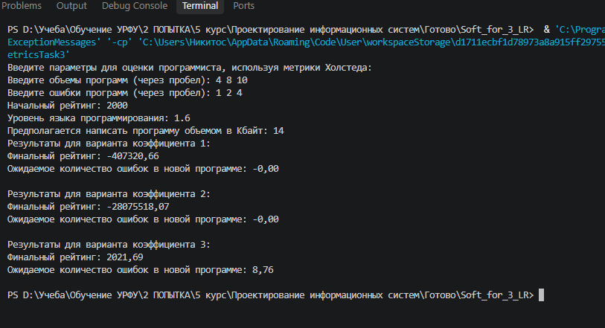
Рисунок 3 – Вывод задания 3

4 Вывод
В ходе выполнения лабораторной работы №3 были изучены и применены на практике метрики Холстеда для оценки характеристик программного обеспечения. Работа позволила получить следующие основные результаты и выводы:
- Теоретическая и практическая значимость метрик Холстеда подтверждена расчетами для системы противоракетной обороны (вариант 2). Метрики продемонстрировали свою применимость для предварительной оценки сложности, надежности и качества ПО на ранних этапах проектирования.
- Сравнительный анализ заданий №1 и №2 выявил существенные различия в подходах к расчету потенциального числа ошибок: в первом случае применяется теоретический потенциальный объем программы, во втором – практический объем ПО, полученный из структурных параметров; эти методики дают оценки разного порядка, что важно учитывать при интерпретации результатов.
- Надежность программного обеспечения для систем ПРО оценена расчетным путём: начальная наработка на отказ составила 474,82 часа.
- Оценка рейтинга программиста показала, что наиболее адекватные результаты дает коэффициент $c(λ_{k},R_{k})$ = 1/λ+1/R, обеспечивший осмысленные значения рейтинга (2021,69) и ожидаемого числа ошибок (8,76), тогда как остальные два варианта коэффициента приводят к нефизичным (отрицательным) результатам.
- Практическая ценность работы заключается в освоении методов предварительной оценки трудоемкости разработки, потенциального качества кода и профессионального уровня программистов – навыков, важных для инженеров, занимающихся проектированием информационных систем.
Таким образом, были изучены теоретические основы метрик Холстеда и приобретены практические навыки их применения для оценки характеристик программного обеспечения на примере системы ПРО (вариант 2).

